№ з/п | Назва та приклад зображення | Технічні характеристики
1 | Стіл лабораторний з розеткою (стіл-помічник) для кабінету фізики та хімії HPL  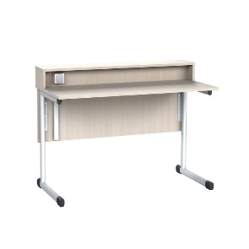 | Найменування: Стіл лабораторний з розеткою (стіл-помічник) з покриттям HPL для кабінету фізики та хімії.  Габаритні розміри Виріб повинен мати габаритні розміри 1200 × 600 × 900 мм. Маса виробу повинна становити не більше 19,00 кг (±5%).  Конструктивні особливості Стільниця повинна бути виготовлена з ламінованої ДСП товщиною 18 мм та облицьована HPL-пластиком, що забезпечує захист від дії хімічних речовин, вологи й механічних пошкоджень. Каркас повинен бути виготовлений з металевих плоскоовальних труб перерізом: — 50 × 30 × 1,2 мм — 38 × 20 × 1,2 мм — 30 × 15 × 1,2 мм Усі металеві елементи повинні мати порошкове захисно-декоративне покриття.  Стіл повинен бути оснащений однією розеткою та металевим кронштейном для підводу електродротів. Кронштейн повинен мати можливість монтажу у чотирьох положеннях (лівий/правий бік екрана, верхнє/нижнє розташування). Розетка повинна мати можливість встановлення з лівого або правого боку.  Матеріали  - Стільниця: ЛДСП 18 мм з покриттям HPL  - Каркас: сталь з порошковим фарбуванням  - Розетка та кронштейн: сертифіковані комплектуючі  Палітра кольорів  - HPL: дуб молочний, сірий, бук  - Каркас: салатовий (RAL6018), сірий (RAL7035), жовтий (RAL1018), графіт муар (RAL7024)  Вимоги до якості Конструкція повинна бути жорсткою та надійною. Поверхні виробу не повинні мати сколів, задирок або пошкоджень. Стільниця повинна мати рівномірне покриття HPL без здуттів і відшарувань. Розетка та кронштейн повинні бути закріплені згідно з вимогами електробезпеки. Виріб повинен відповідати положенням технічного регламенту безпечності дитячих меблів, санітарно-гігієнічним нормам, а також чинним стандартам щодо лабораторного обладнання. Замовник вимагає надання копії Висновку державної санітарно-епідеміологічної експертизи або сертифіката відповідності.

.

